|  |
| --- |
| Class Diagram (v1.0) |
| Εργαστηριακή Άσκηση – Τεχνολογία Λογισμικού 2022-2023 |

Μέλη ομάδας

Η ομάδα μας αποτελείται από:

|  |  |  |  |
| --- | --- | --- | --- |
| **Ονοματεπώνυμο** | **Αριθμός Μητρώου** | **Έτος Σπουδών** | **Email** |
| ΒΑΣΙΛΕΙΟΣ ΚΑΖΟΛΙΑΣ | 1072610 | 4o | [up1072610@upnet.gr](mailto:up1072610@upnet.gr) |
| ΔΙΟΝΥΣΙΟΣ-ΚΩΝΣΤΑΝΤΙΝΟΣ ΚΑΨΙΜΑΛΗΣ | 1072603 | 4o | [up1072603@upnet.gr](mailto:up1072603@upnet.gr) |
| ΝΙΚΟΛΑΟΣ ΜΠΕΛΙΜΠΑΣΑΚΗΣ | 1072646 | 4o | [up1072646@upnet.gr](mailto:up1072646@upnet.gr) |
| ΠΑΥΛΟΣ ΠΕΣΚΕΛΙΔΗΣ | 1072483 | 4o | [up1072483@upnet.gr](mailto:up1072483@upnet.gr) |

|  |  |
| --- | --- |
| Ρόλοι μελών για το τεχνικό κείμενο | |
| Editor | ΠΑΥΛΟΣ ΠΕΣΚΕΛΙΔΗΣ, ΒΑΣΙΛΕΙΟΣ ΚΑΖΟΛΙΑΣ |
| Contributor | ΔΙΟΝΥΣΙΟΣ-ΚΩΝΣΤΑΝΤΙΝΟΣ ΚΑΨΙΜΑΛΗΣ |
| Peer reviewer | ΝΙΚΟΛΑΟΣ ΜΠΕΛΙΜΠΑΣΑΚΗΣ, |

Διάγραμμα domain model

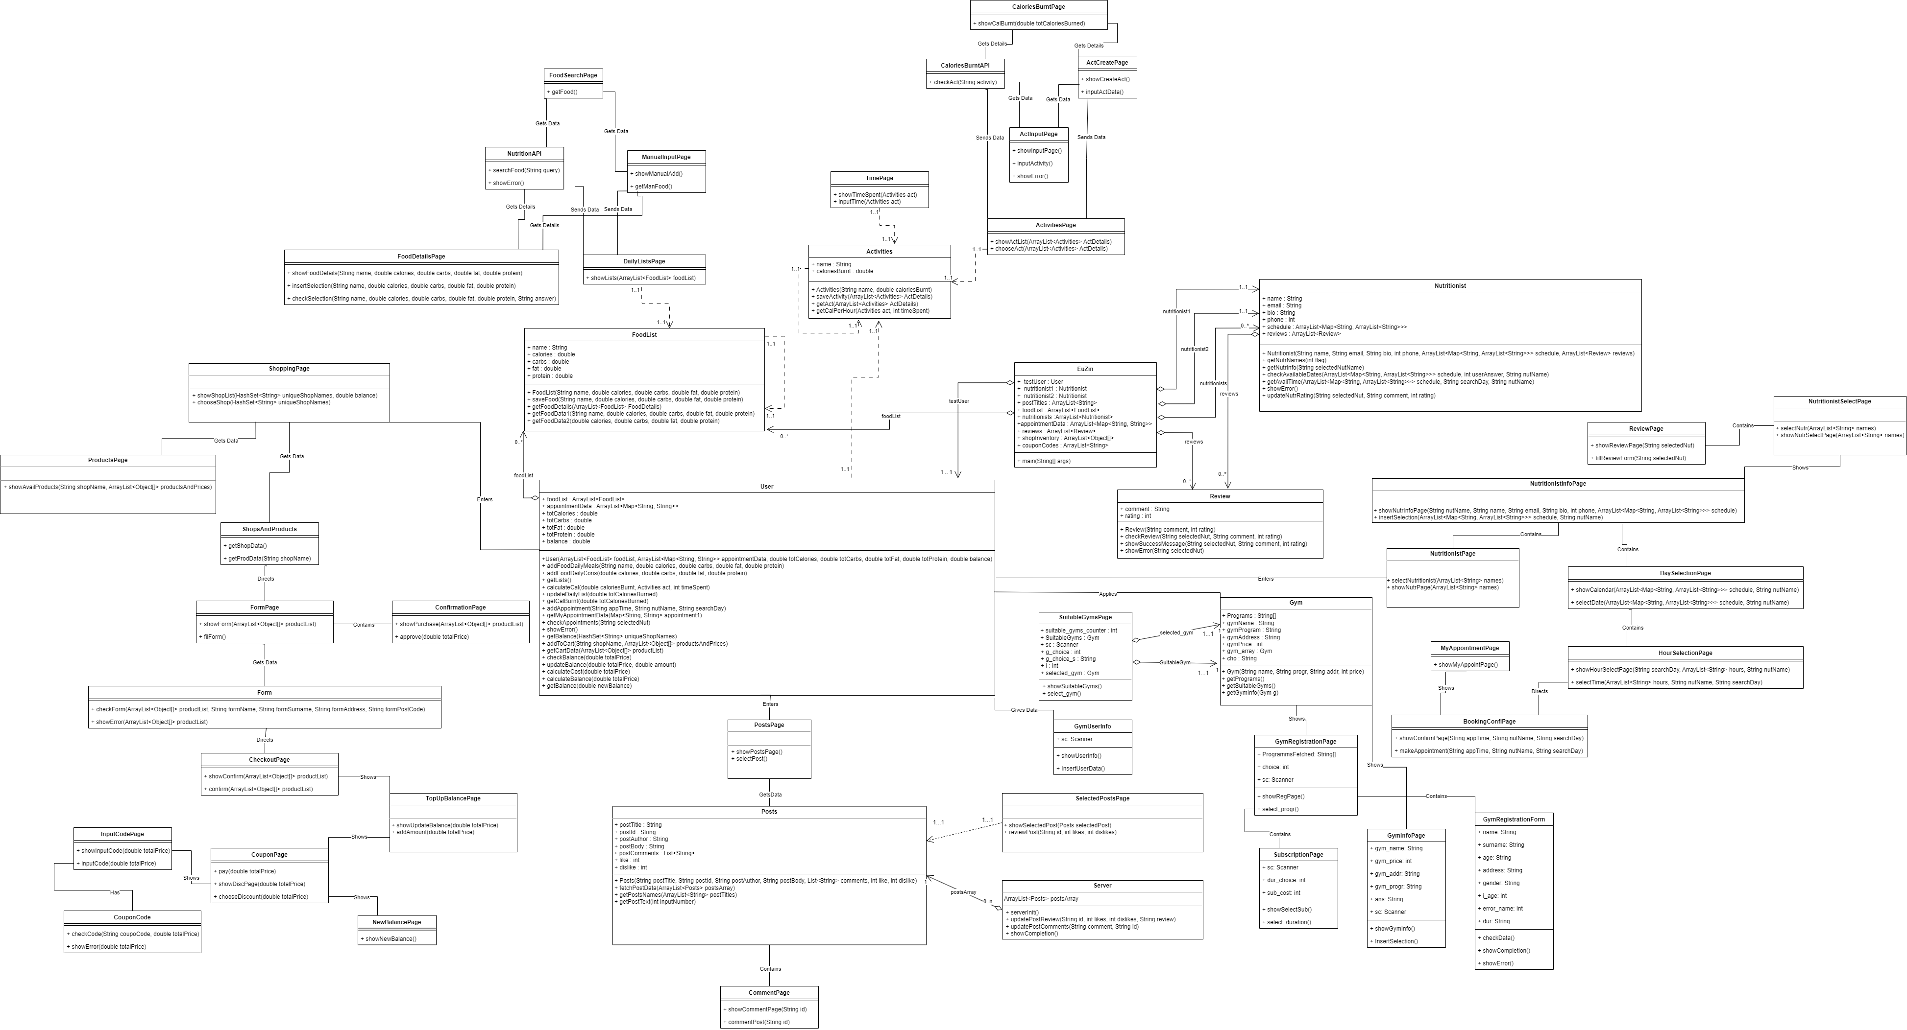

Σύντομη περιγραφή των κλάσεων

* **EuZin:** Δημιουργήσαμε αυτή την κλάση, ώστε να έχουμε πρόσβαση σε όλες τις λειτουργίες της εφαρμογής. Η συγκεκριμένη κλάση δημιουργήθηκε μετά την σχεδίαση των διαγραμμάτων ακολουθίας και σκοπός της είναι το εκτέλεση του προγράμματος, καθώς περιέχει την main() του προγράμματος.
* **User:** Η συγκεκριμένη οντότητα περιέχει όλα τα στοιχεία του χρήστη της εφαρμογής, όπως ύψος, σωματικό βάρος, διατροφικός στόχος, όνομα, χρηματικό υπόλοιπο κλπ.

**Αναζήτηση/Προσθήκη φαγητού**

* **NutritionAPI:** Σε αυτή την οντότητα καλούμε μέσω της μεθόδου searchFood() το NutritionAPI και αποκτούμε τα στοιχεία του φαγητού που αναζήτησε ο χρήστης.
* **FoodList:** Η οντότητα αυτή περιέχει τα απαραίτητα στοιχεία των φαγητών του User(όνομα φαγητού, θερμίδες κλπ.). Στη συγκεκριμένη κλάση αποθηκεύεται η λίστα φαγητών, που αποκτήσαμε μέσω του NutritionAPI, καθώς και τα φαγητά που αποθηκεύει χειροκίνητα ο χρήστης.

**Ραντεβού με διατροφολόγο/Αξιολόγηση διατροφολόγου**

* **Nutritionist:** Στην οντότητα αυτή περιέχονται τα στοιχεία του εκάστοτε διατροφολόγου(π.χ. όνομα,email κλπ.), καθώς και το πρόγραμμα και τις αξιολογήσεις του.
* **Review:** Η οντότητα Review περιέχει τα σχόλια και τις αξιολογήσεις κάθε Nutritionist από τους χρήστες της εφαρμογής.

**Αγορά επαγγελματικού εξοπλισμού**

* **ShopsAndProducts:** Στην οντότητα αυτή αντλούνται τα διαθέσιμα καταστήματα και διαθέσιμα προϊόντα από το σύστημα.
* **Form:** Σε αυτή την οντότητα γίνεται ο έλεγχος της φόρμας στοιχείων παραγγελίας του χρήστη.

**Πληρωμή παραγγελίας**

* **CouponCode:** Στην οντότητα CouponCode το σύστημα ελέγχει το κωδικό του εκπτωτικού κουπονιού, που εισήγαγε ο χρήστης.

**Εγγραφή σε γυμναστήριο**

* **Gym:** Σε αυτή την οντότητα περιέχονται όλα τα στοιχεία των διαθέσιμων γυμναστηρίων(προγράμματα, όνομα, διεύθυνση, τιμές συνδρομών κλπ.).
* **GymUserInfo:** Στην οντότητα αυτή αποθηκεύονται τα στοιχεία του χρήστη, όπως όνομα, επώνυμο, ηλικία και φύλο.

**Άθληση και υπολογισμός θερμίδων**

* **CaloriesBurntAPI:** Στην οντότητα αυτή αντλούνται η διαθέσιμες αθλητικές δραστηριότητες και το σύστημα ελέγχει αν υπάρχει σε αυτές η δραστηριότητα που εισήγαγε ο χρήστης.
* **Activities:** Στην οντότητα Activities αποθηκεύονται οι διαθέσιμες αθλητικές δραστηριότητες και οι αθλητικές δραστηριότητες που εισάγει χειροκίνητα ο χρήστης μαζί με τα στοιχεία των δραστηριοτήτων αυτών(όνομα, θερμίδες/ώρα).

**Ανάγνωση και αξιολόγηση αναρτήσεων χρηστών**

* **Posts:** Στην οντότητα Posts περιέχονται τα στοιχεία των αναρτήσεων και των σχόλιων αυτών, καθώς και τα στοιχεία των αξιολογήσεων αυτών(likes/dislikes).
* **Server:** Στην οντότητα αυτή αποθηκεύονται όλες οι αναρτήσεις, καθώς και τα σχόλια και οι αξιολογήσεις αυτών.

Οι παρακάτω κλάσεις έχουν δημιουργηθεί με αντίστοιχο τρόπο και αφορούν όλες τις σελίδες που προβάλλονται στον User. Κάθε μία από αυτές περιέχει μία αντίστοιχη μέθοδο show και τις μεθόδους που εκτελούν τις λειτουργίες που αφορούν την εκάστοτε κλάση.

* **FoodSearchPage**
* **FoodDetailsPage**
* **ManualInputPage**
* **DailyListsPage**
* **CheckoutPage**
* **ProductsPage**
* **ShoppingPage**
* **FormPage**
* **ConfirmationPage**
* **SuitableGymsPage**
* **CommentPage**
* **DaySelectionPage**
* **GymInfoPage**
* **BookingConfiPage**
* **MyAppointmentPage**
* **PostsPage**
* **NutritionistSelectPage**
* **NutritionistPage**
* **NutritionistInfoPage**
* **TopUpBalancePage**
* **SubscriptionPage**
* **NewBalancePage**
* **InputCodePage**
* **ReviewPage**
* **HourSelectionPage**
* **SelectedPostsPage**
* **ActInputPage**
* **ActivitiesPage**
* **ActCreatePage**
* **CaloriesBurntPage**
* **TimePage**

Στο class diagram χρησιμοποιούμε ένα βέλος με διακεκομμένες γραμμές που υποδεικνύει την ύπαρξη ενός **dependency** ανάμεσα στις κλάσεις. Πληροφορίες για αυτού του είδους τη συσχέτιση αντλήσαμε από το Internet και συγκεκριμένα από τον σύνδεσμο:

https://web.archive.org/web/20070103141438/http://www.objectmentor.com/resources/articles/umlClassDiagrams.pdf